UBND QUẬN LONG BIÊN
TRƯỜNG THCS THƯỢNG THANH

BÀI DỰ THI
“VIẾT VỀ GƯƠNG ĐIỂN HÌNH TIÊN TIẾN”
NGƯỜI TỐT - VIỆC TỐT

Tác giả: Phạm Thị Thanh Mai
Chức vụ: Chủ tịch công đoàn
Đơn vị công tác: Trường THCS Thượng Thanh

Long Biên - Tháng 11/2024
TÁC PHẨM DỰ THI
VIẾT VỀ GƯƠNG “NGƯỜI TỐT VIỆC TỐT”
---------------

- Họ và tên: Phạm Thị Thanh Mai
- Ngày tháng năm sinh: 22/01/1984
- Nghề nghiệp: Giáo viên
- Đơn vị công tác: Trường Trung học cơ sở Thượng Thanh
- Số điện thoại: 0988 278 843

Cô giáo Đỗ Thị Thu Hoài – Nét đẹp tâm hồn giáo dục
“Người gieo mầm, cho mùa hoa tri thức,
Dù vất vả, vẫn nở rộ trong tâm.
Tấm gương sáng, lặng lẽ tỏa ngời,
Nét đẹp giáo dục, sống mãi với thời gian”
Trong hành trình phát triển của ngành giáo dục, những người lãnh đạo tận tâm luôn là những nhân tố quan trọng góp phần tạo nên thành công cho cả trường học. Cô giáo Đỗ Thị Thu Hoài – Phó hiệu trưởng trường THCS Thượng Thanh là một tấm gương sáng, thể hiện nét đẹp tâm hồn giáo dục của ngành Giáo dục và Đào tạo quận Long Biên.
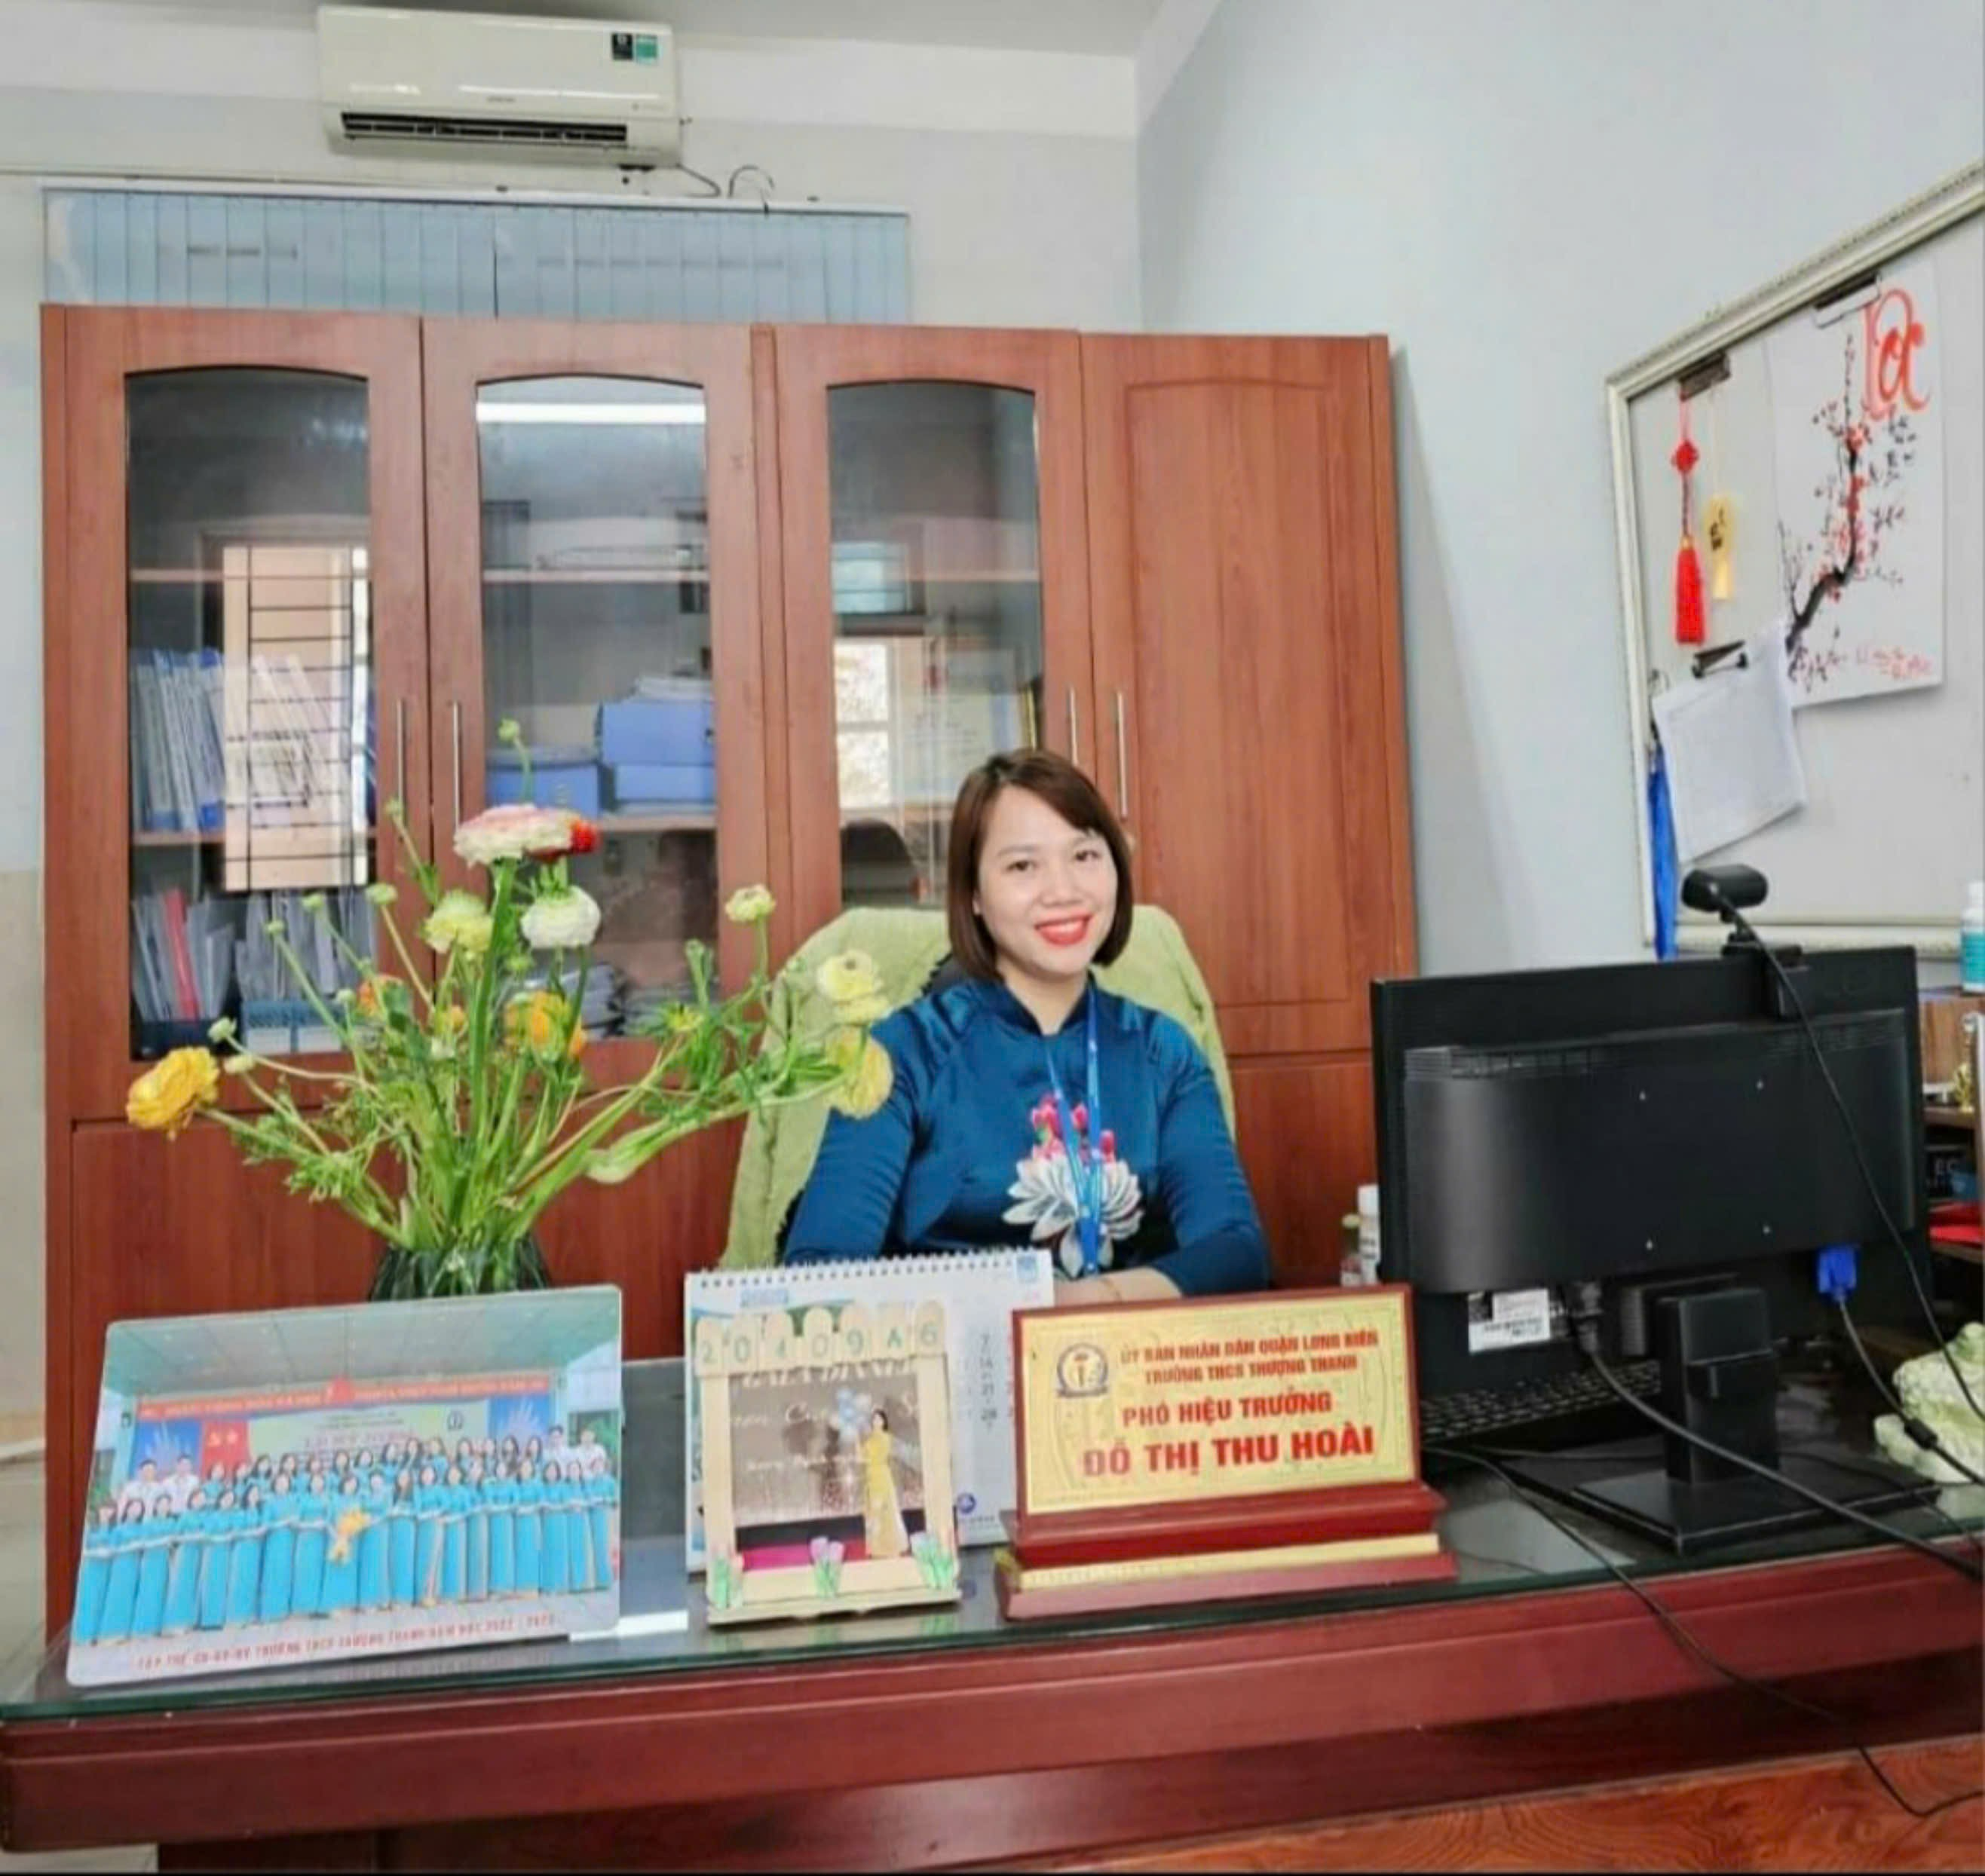
Tình Yêu Nghề Nồng Nàn
Cô giáo Đỗ Thị Thu Hoài sinh ngày 17 tháng 5 năm 1984 tại Thành phố Hà Nội. Với 18 năm công tác trong ngành giáo dục, cô Hoài luôn mang trong mình tình yêu sâu sắc với nghề. Mỗi ngày đến trường, thầy không chỉ đơn thuần là một nhà quản lý, mà còn là một cô giáo mẫu mực, luôn sẵn lòng hỗ trợ học sinh và giáo viên. Cô thường xuyên dành thời gian tham gia vào các hoạt động của học sinh, lắng nghe học sinh, giúp các em giải quyết những khó khăn trong học tập.
Cô Hoài không chỉ là một nhà quản lý mà còn là một người bạn lớn của học sinh. Cô luôn tìm cách khích lệ các em tham gia các hoạt động ngoại khóa, thể hiện tài năng và cá tính của mình.
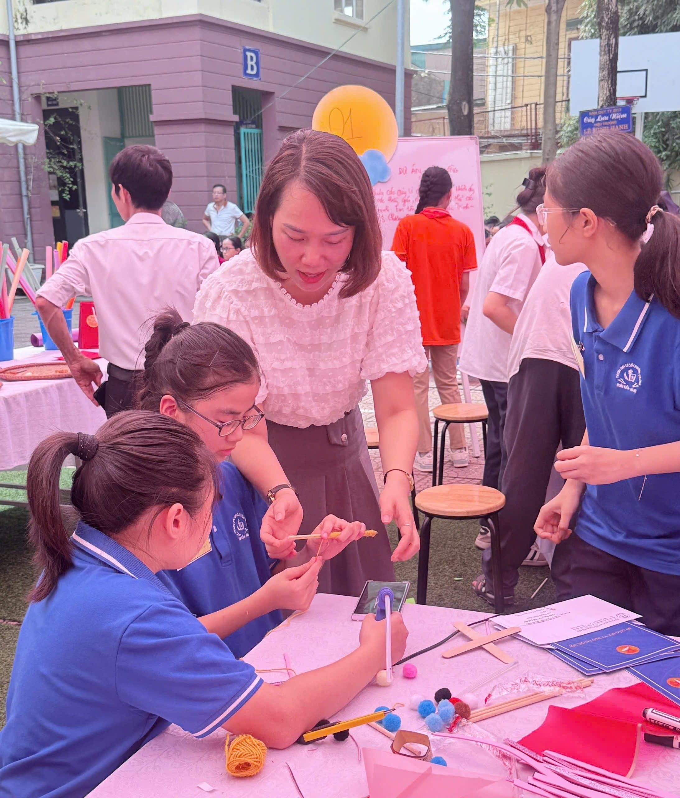
Cô Hoài hướng dẫn học sinh trong hoạt động stem
“Xinh đẹp, giỏi giang, nhiệt tình, trách nhiệm, đổi mới, sáng tạo” là những lời nhận xét mà đồng nghiệp, học sinh và phụ huynh học sinh dành cho cô. Nhắc đến cô giáo Đỗ Thị Thu Hoài, không em học sinh nào là không yêu quý bởi cô không chỉ giỏi chuyên môn mà cô còn rất gần gũi, yêu thương học trò.
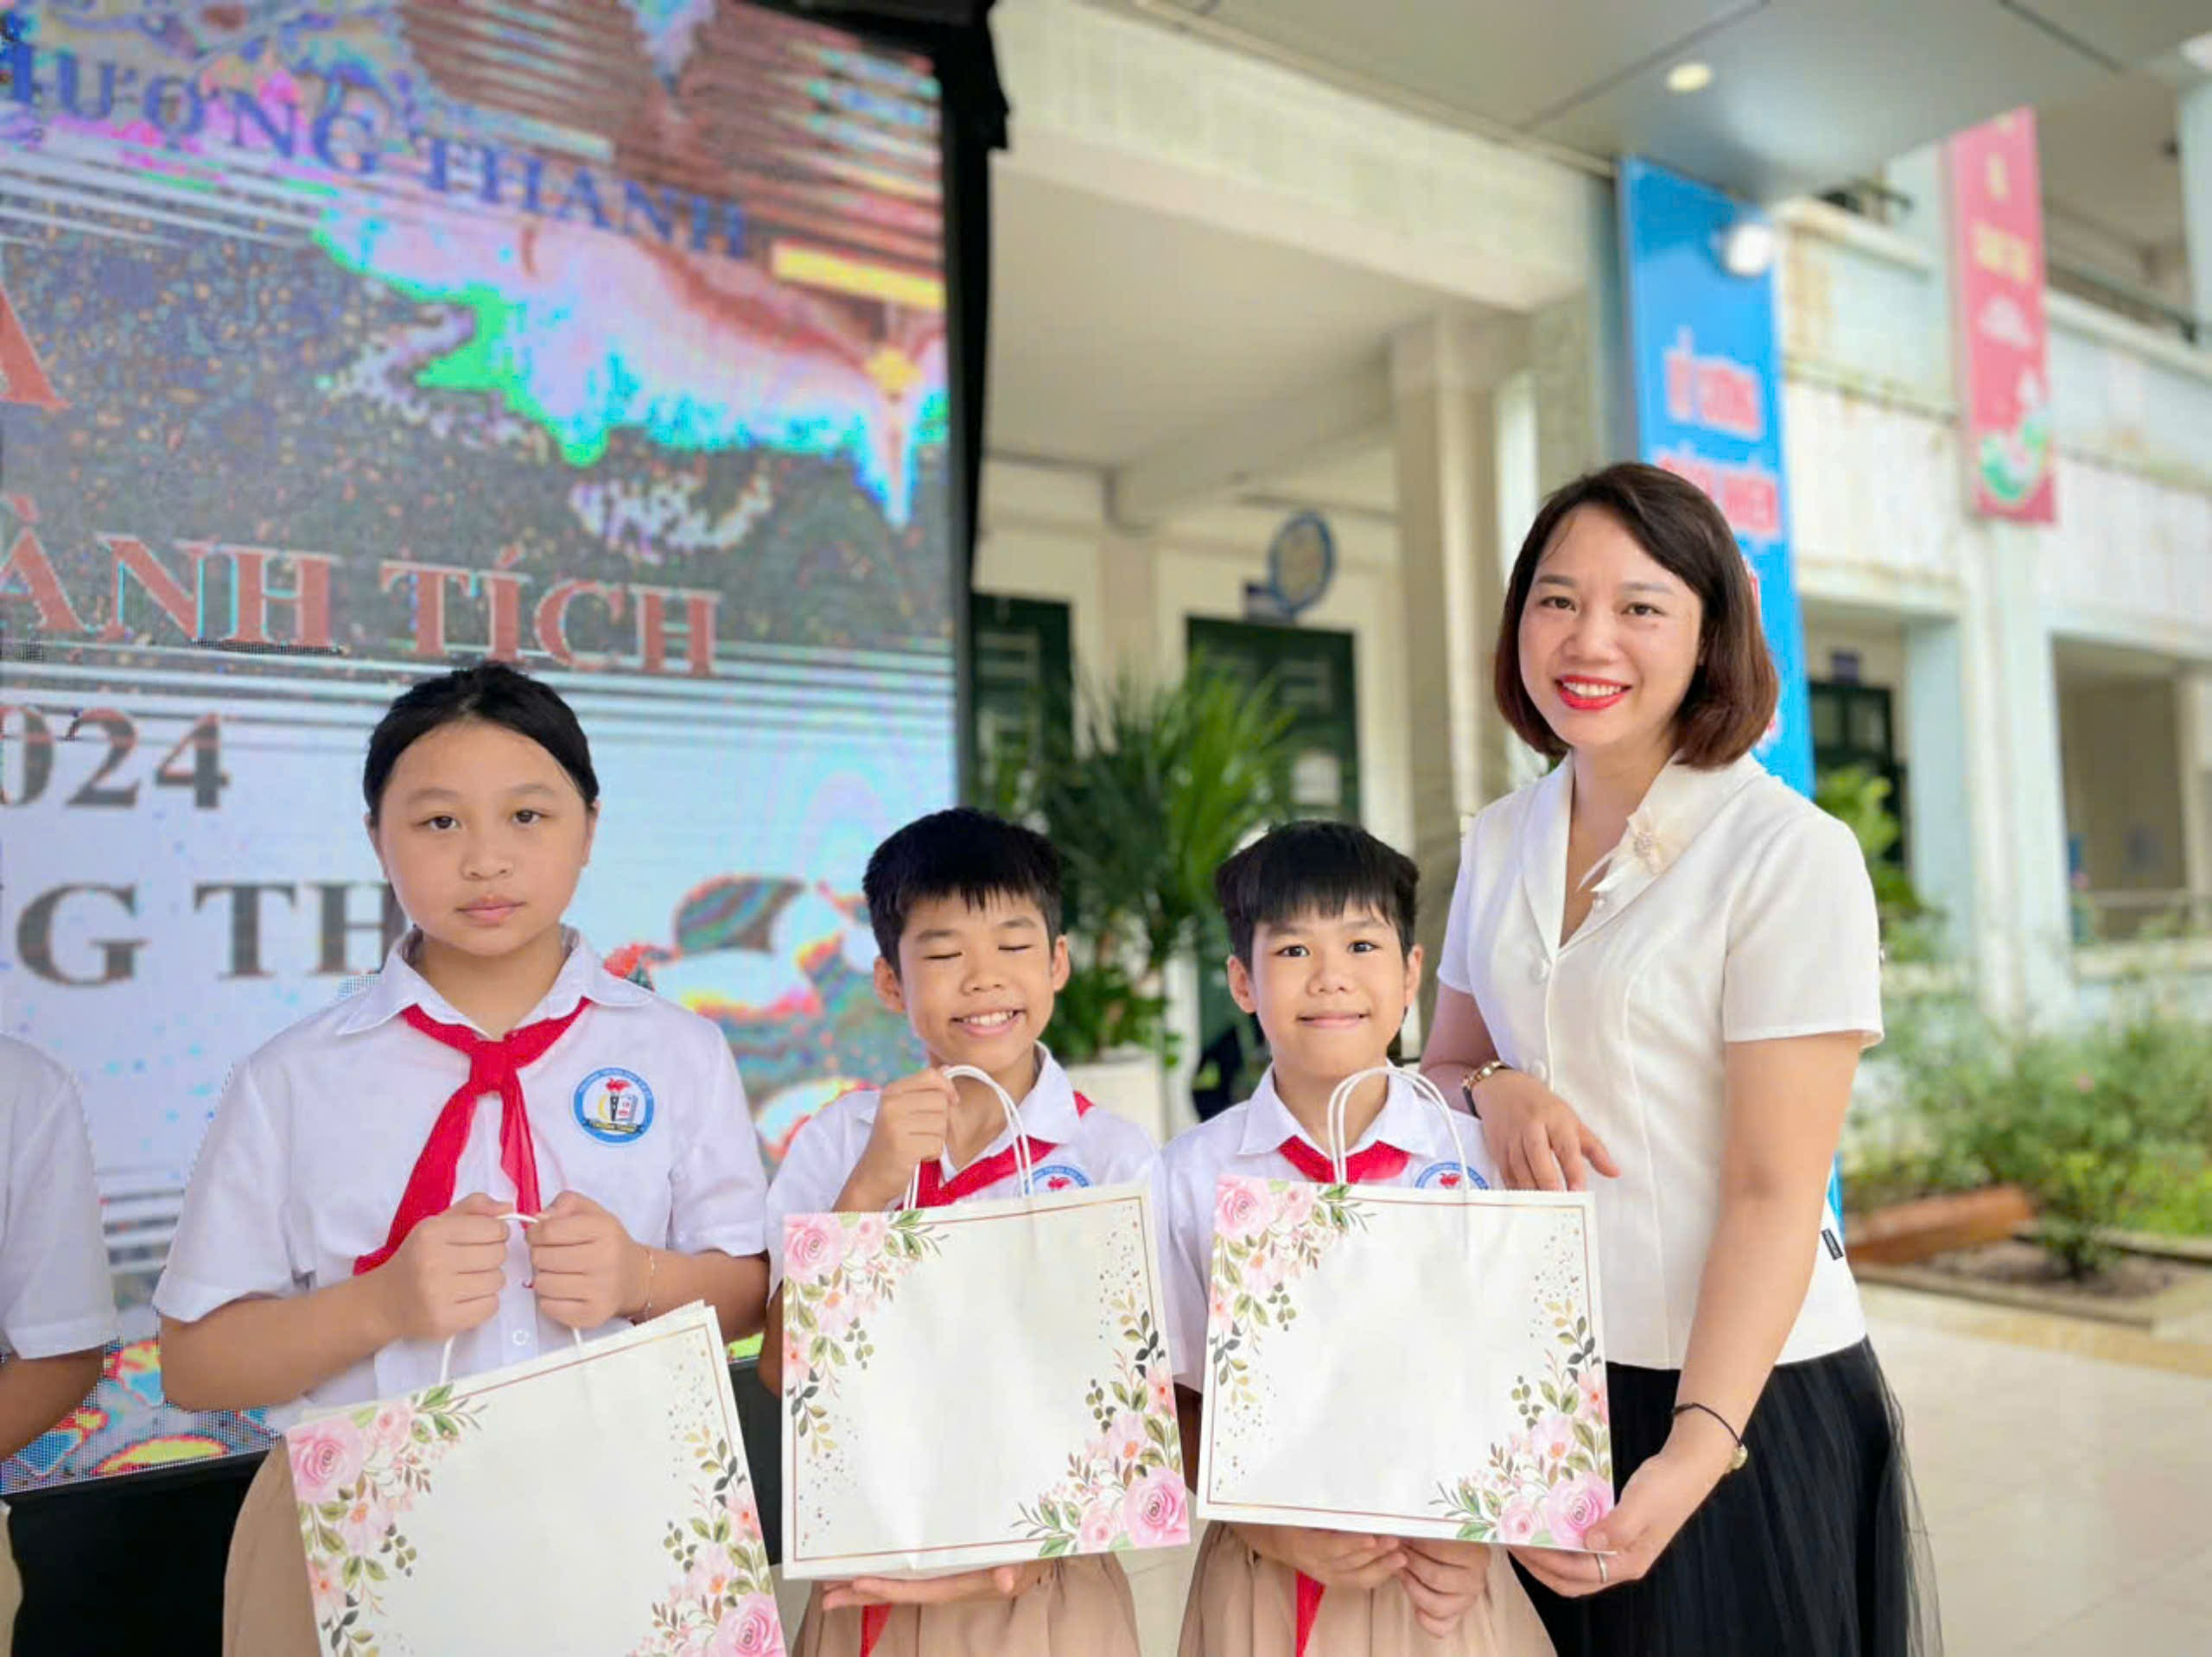
Cô Hoài tặng quà học sinh nhân dịp Tết Trung thu

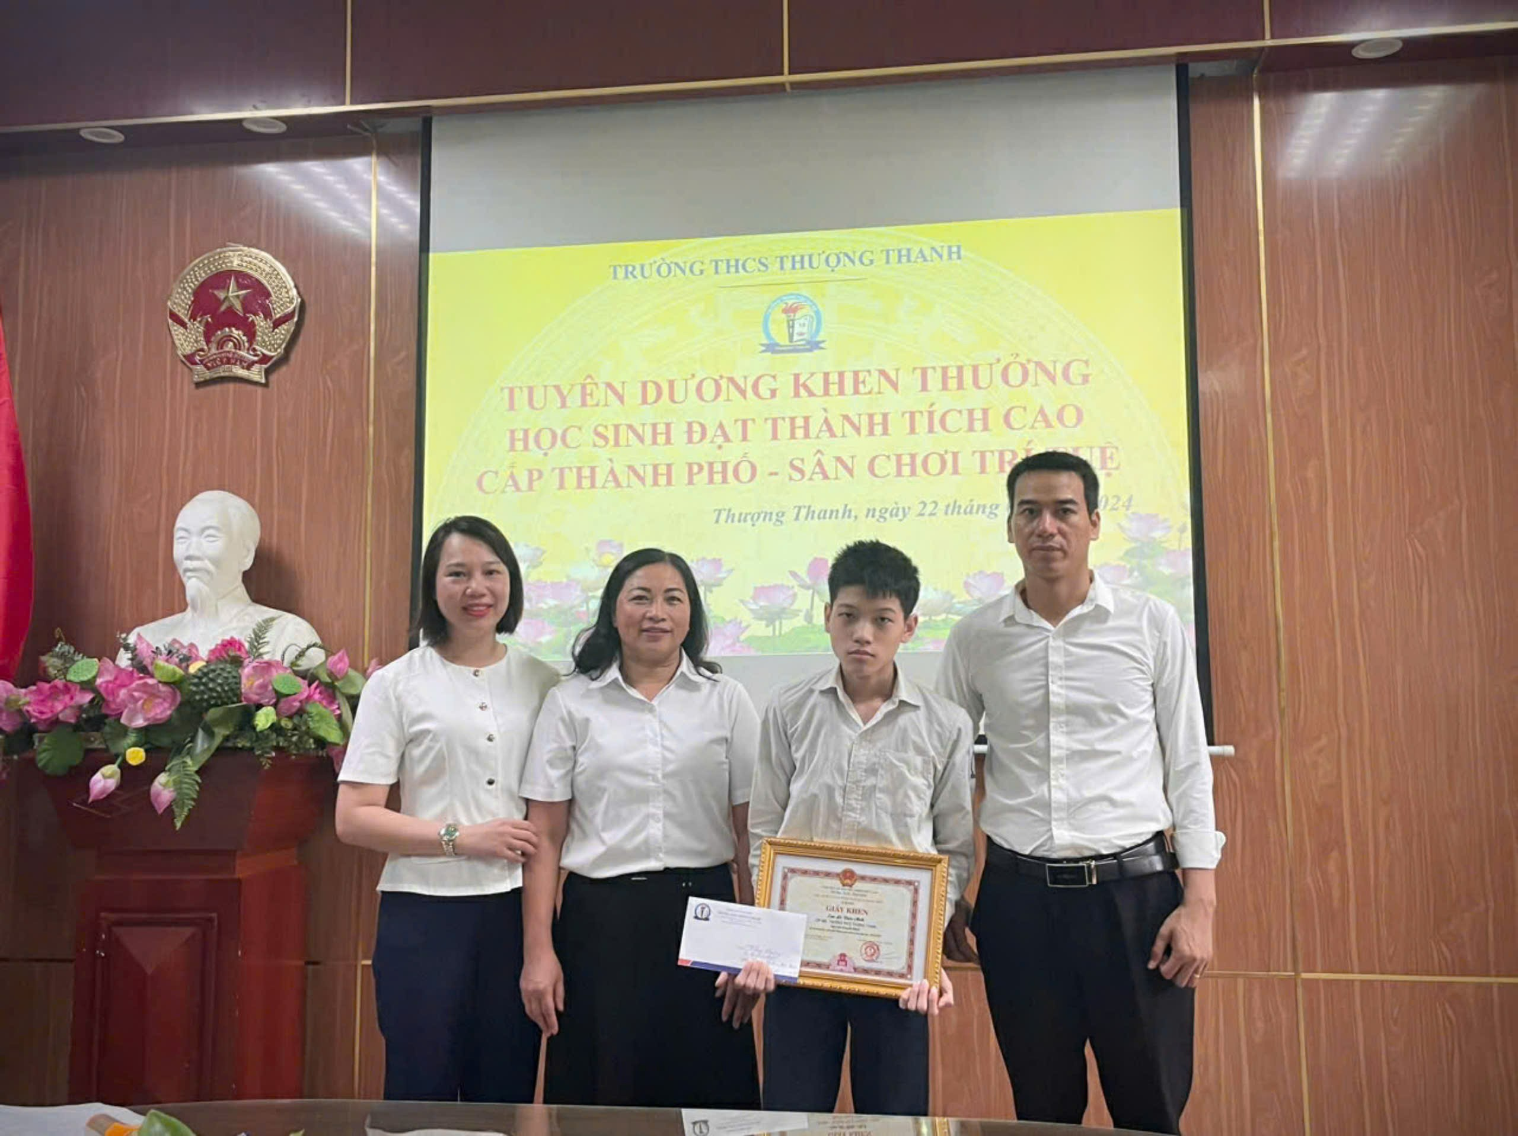
Cô Hoài tặng qùa học sinh đạt HSG Thành phố

Đổi Mới và Sáng Tạo
Nhận thức rõ rằng giáo dục không ngừng thay đổi, cô Hoài đã chủ động nghiên cứu và áp dụng các phương pháp giảng dạy mới. Cô tổ chức các buổi hội thảo và đào tạo cho giáo viên, khuyến khích họ sáng tạo trong cách truyền đạt kiến thức. Sự đổi mới này không chỉ nâng cao chất lượng giảng dạy mà còn khơi dậy niềm đam mê học tập trong mỗi học sinh.
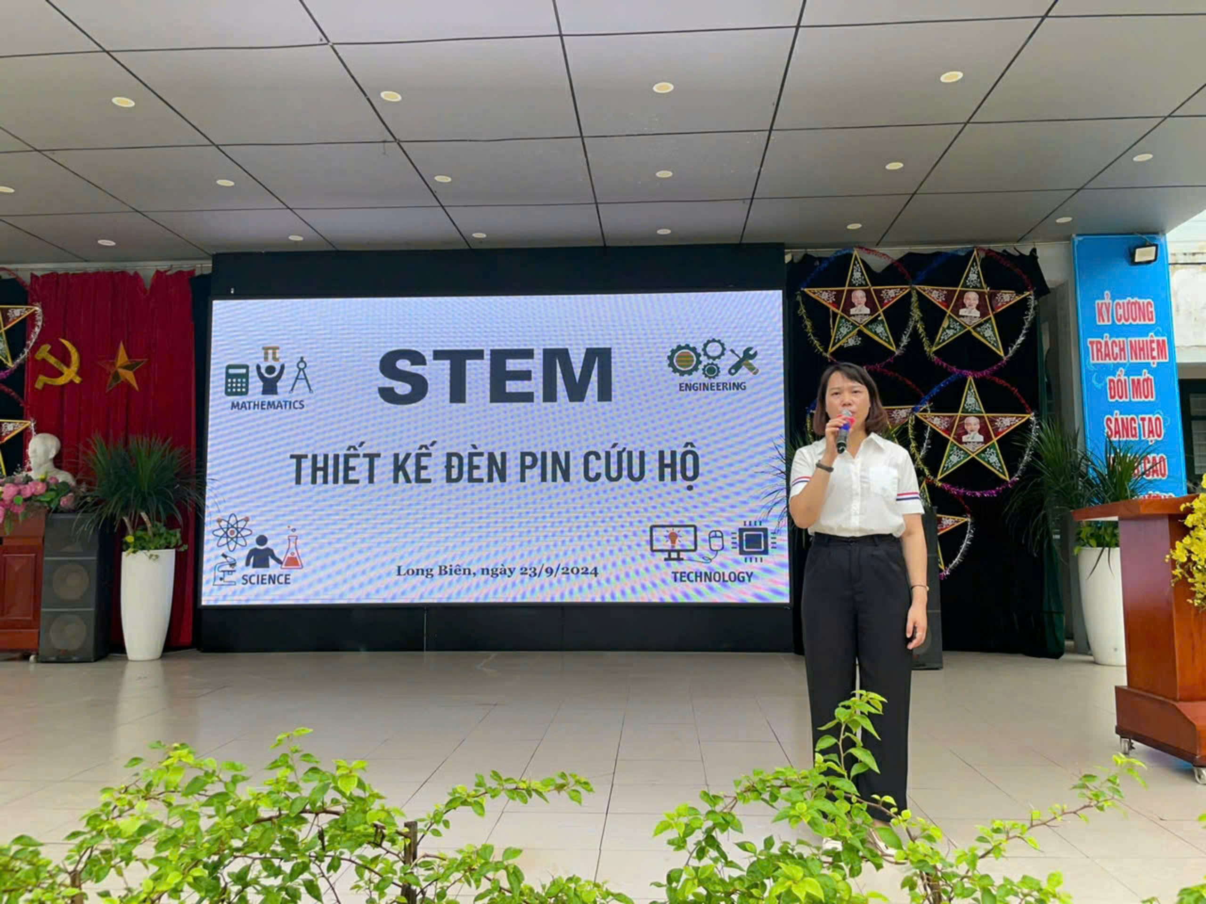
Cô Hoài hướng dẫn học sinh thiết kế đèn pin cứu hộ

Tháng 6 năm 2017, cô Hoài được điều động về giữ chức vụ Phó Hiệu trưởng trường THCS Thượng Thanh. Với cương vị mới của mình, cô Hoài luôn quan tâm đến việc đổi mới chuyên môn, xây dựng khối đoàn kết giữa giáo viên trong nhà trường. Bên cạnh đó, cô đã mạnh dạn đưa những ứng dụng công nghệ thông tin vào nhà trường nhằm nâng cao hiệu quả trong công tác quản lý, giảng dạy và học tập đặc biệt trong ba năm chịu ảnh hưởng bởi dịch bệnh Covid 19, đáp ứng một phần mô hình trường học điện tử. Nhờ tích cực đổi mới phương pháp dạy học mà chất lượng giảng dạy, chất lượng học sinh của nhà trường ngày càng tăng cao. Phong trào thi đua dạy tốt, học tốt luôn được duy trì. Những thành tích đó đã góp phần tạo động lực cho sự phát triển của nhà trường nói riêng và giáo dục phường Thượng Thanh nói chung. Không dừng lại ở đó, ngoài phụ trách về chuyên môn, các hoạt động chung của nhà trường, bản thân cô cũng luôn tích cực tham gia để động viên, khích lệ tinh thần anh em. Năm 2020 trong Hội thi “Duyên dáng áo dài qua ảnh” do LĐLĐ quận Long Biên tổ chức, cô cùng các cô giáo đã tham gia và giành giải Ba cho nhà trường.
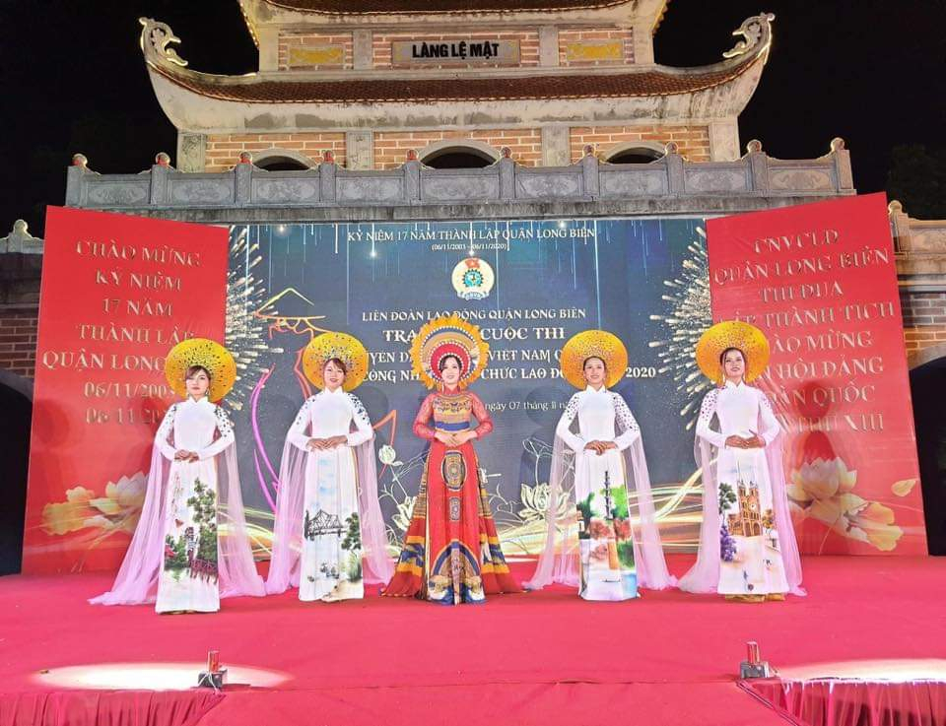
Cô Hoài tại đêm chung kết thi “Duyên dáng áo dài qua ảnh”

Gắn Kết Cộng Đồng
Một trong những điều khiến cô Hoài trở nên đặc biệt là sự quan tâm đến cộng đồng. Cô đã khởi xướng nhiều hoạt động thiện nguyện, phối hợp với hội phụ huynh để tổ chức các chương trình hỗ trợ những học sinh có hoàn cảnh khó khăn. Những chuyến đi thăm và tặng quà cho các gia đình nghèo trong khu vực không chỉ giúp ích cho họ mà còn truyền tải thông điệp về tình yêu thương và sự sẻ chia.
Không chỉ giỏi chuyên môn, năng nổ, nhiệt huyết trong các hoạt động của nhà trường, cô còn tích cực tham gia và có nhiều đóng góp đáng kể trong phong trào từ thiện, nhân đạo của phường Thượng Thanh. Cô đã vận động cán bộ, giáo viên, học sinh nhiều lần ủng hộ cho những học sinh, đồng bào gặp khó khăn trên mọi miền Tổ quốc. Đặc biệt, cô giáo Đỗ Thị Thu Hoài rất quan tâm tới những học sinh có hoàn cảnh khó khăn, học sinh có hoàn cảnh đặc biệt của trường THCS Thượng Thanh. Cùng với Ban chấp hành Công đoàn, cô luôn quan tâm, chăm lo cho các em cả về tinh thần và vật chất để các em giảm bớt sự thiệt thòi so với các bạn cùng trang lứa. Cô còn là người tiên phong trong cuộc vận động “Nhà giáo Hà Nội đỡ đầu học sinh có hoàn cảnh khó khăn”. Năm nào cũng vậy cô đều dành những phần hỗ trợ kinh phí học tập cho các em học sinh. Cô đã nhận đỡ đầu học sinh Nguyễn Hồng Dương 4 năm từ lớp 6 đến lớp 9 với số tiền 8.000.000 đồng. Không chỉ quan tâm đến các em học sinh trong nhà trường, cô Hoài còn tích cực đi đầu trong phong trào hiến máu tình nguyện. Trong những năm vừa qua cô đã tham gia hiến máu 4 lần. Cô đã từng tâm sự “Một giọt máu cho đi, một cuộc đời ở lại, khi mình có đủ khả năng, mình hãy gieo yêu thương, may mắn đến với mọi người”. Không dừng lại ở đó, cô Hoài còn tích cực tham gia những hoạt động thiện nguyện. Trong năm 2022, cô cũng đã có chuyến đi thiện nguyện đến thăm những em nhỏ thiếu may mắn tại nhà tình thương Hương La – Lương Tài, Bắc Ninh. Tại đây, cô Hoài cùng đoàn thiện nguyện đã tặng 340kg gạo và ủng hộ số tiền 5.000.000đ đến các em. Hành động ấm áp của cô Hoài và đoàn thiện nguyện đã giúp các em vơi đi những khó khăn, mất mát, là động lực để các em vươn lên trong cuộc sống.
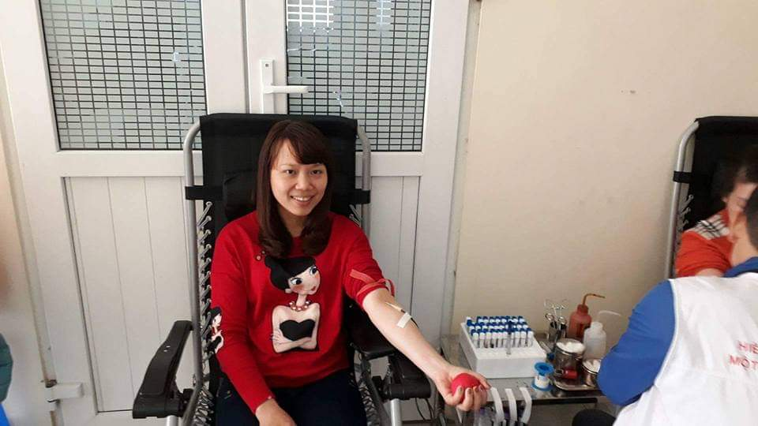 | 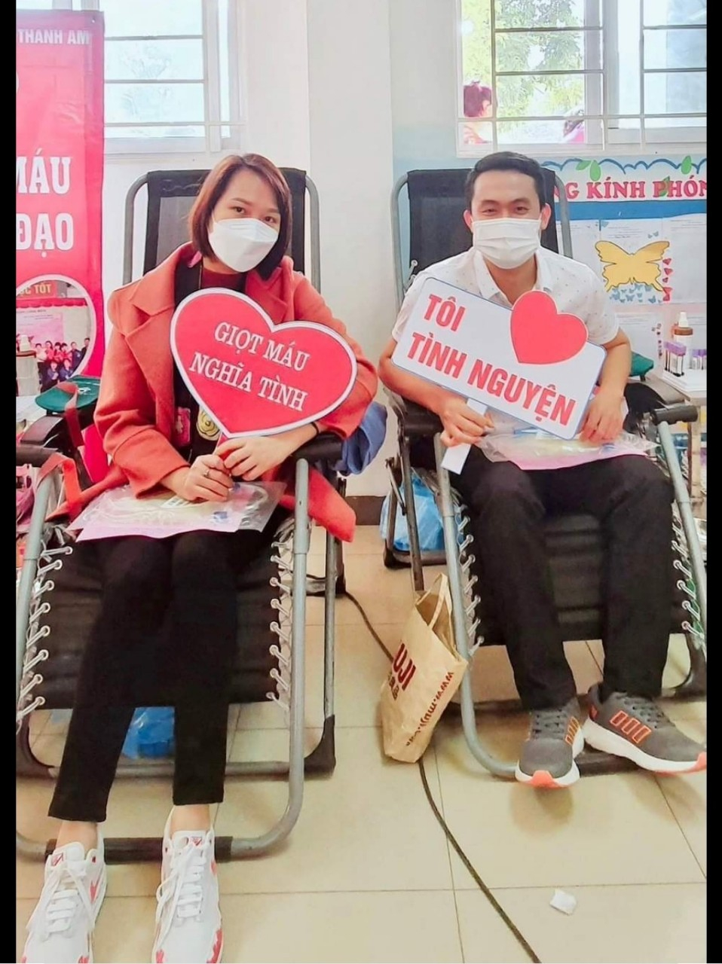
Hình ảnh cô Hoài tham gia hiến máu nhân đạo
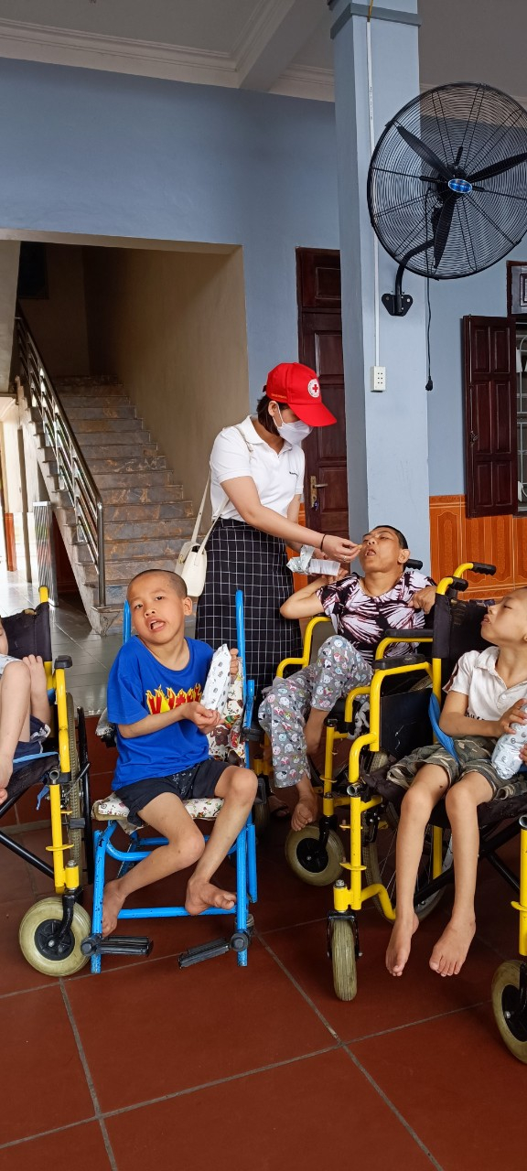 | 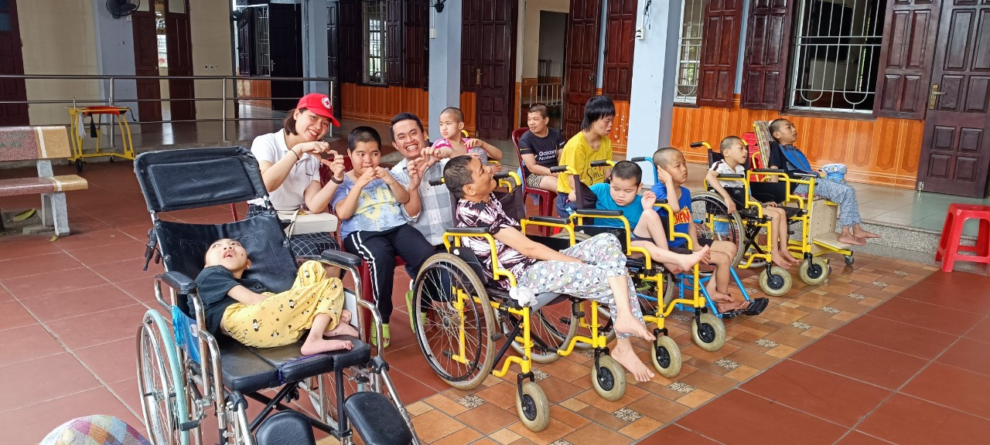
Cô Hoài đi thiện nguyện tại nhà tình thương Hương La Lương Tài, Bắc Ninh
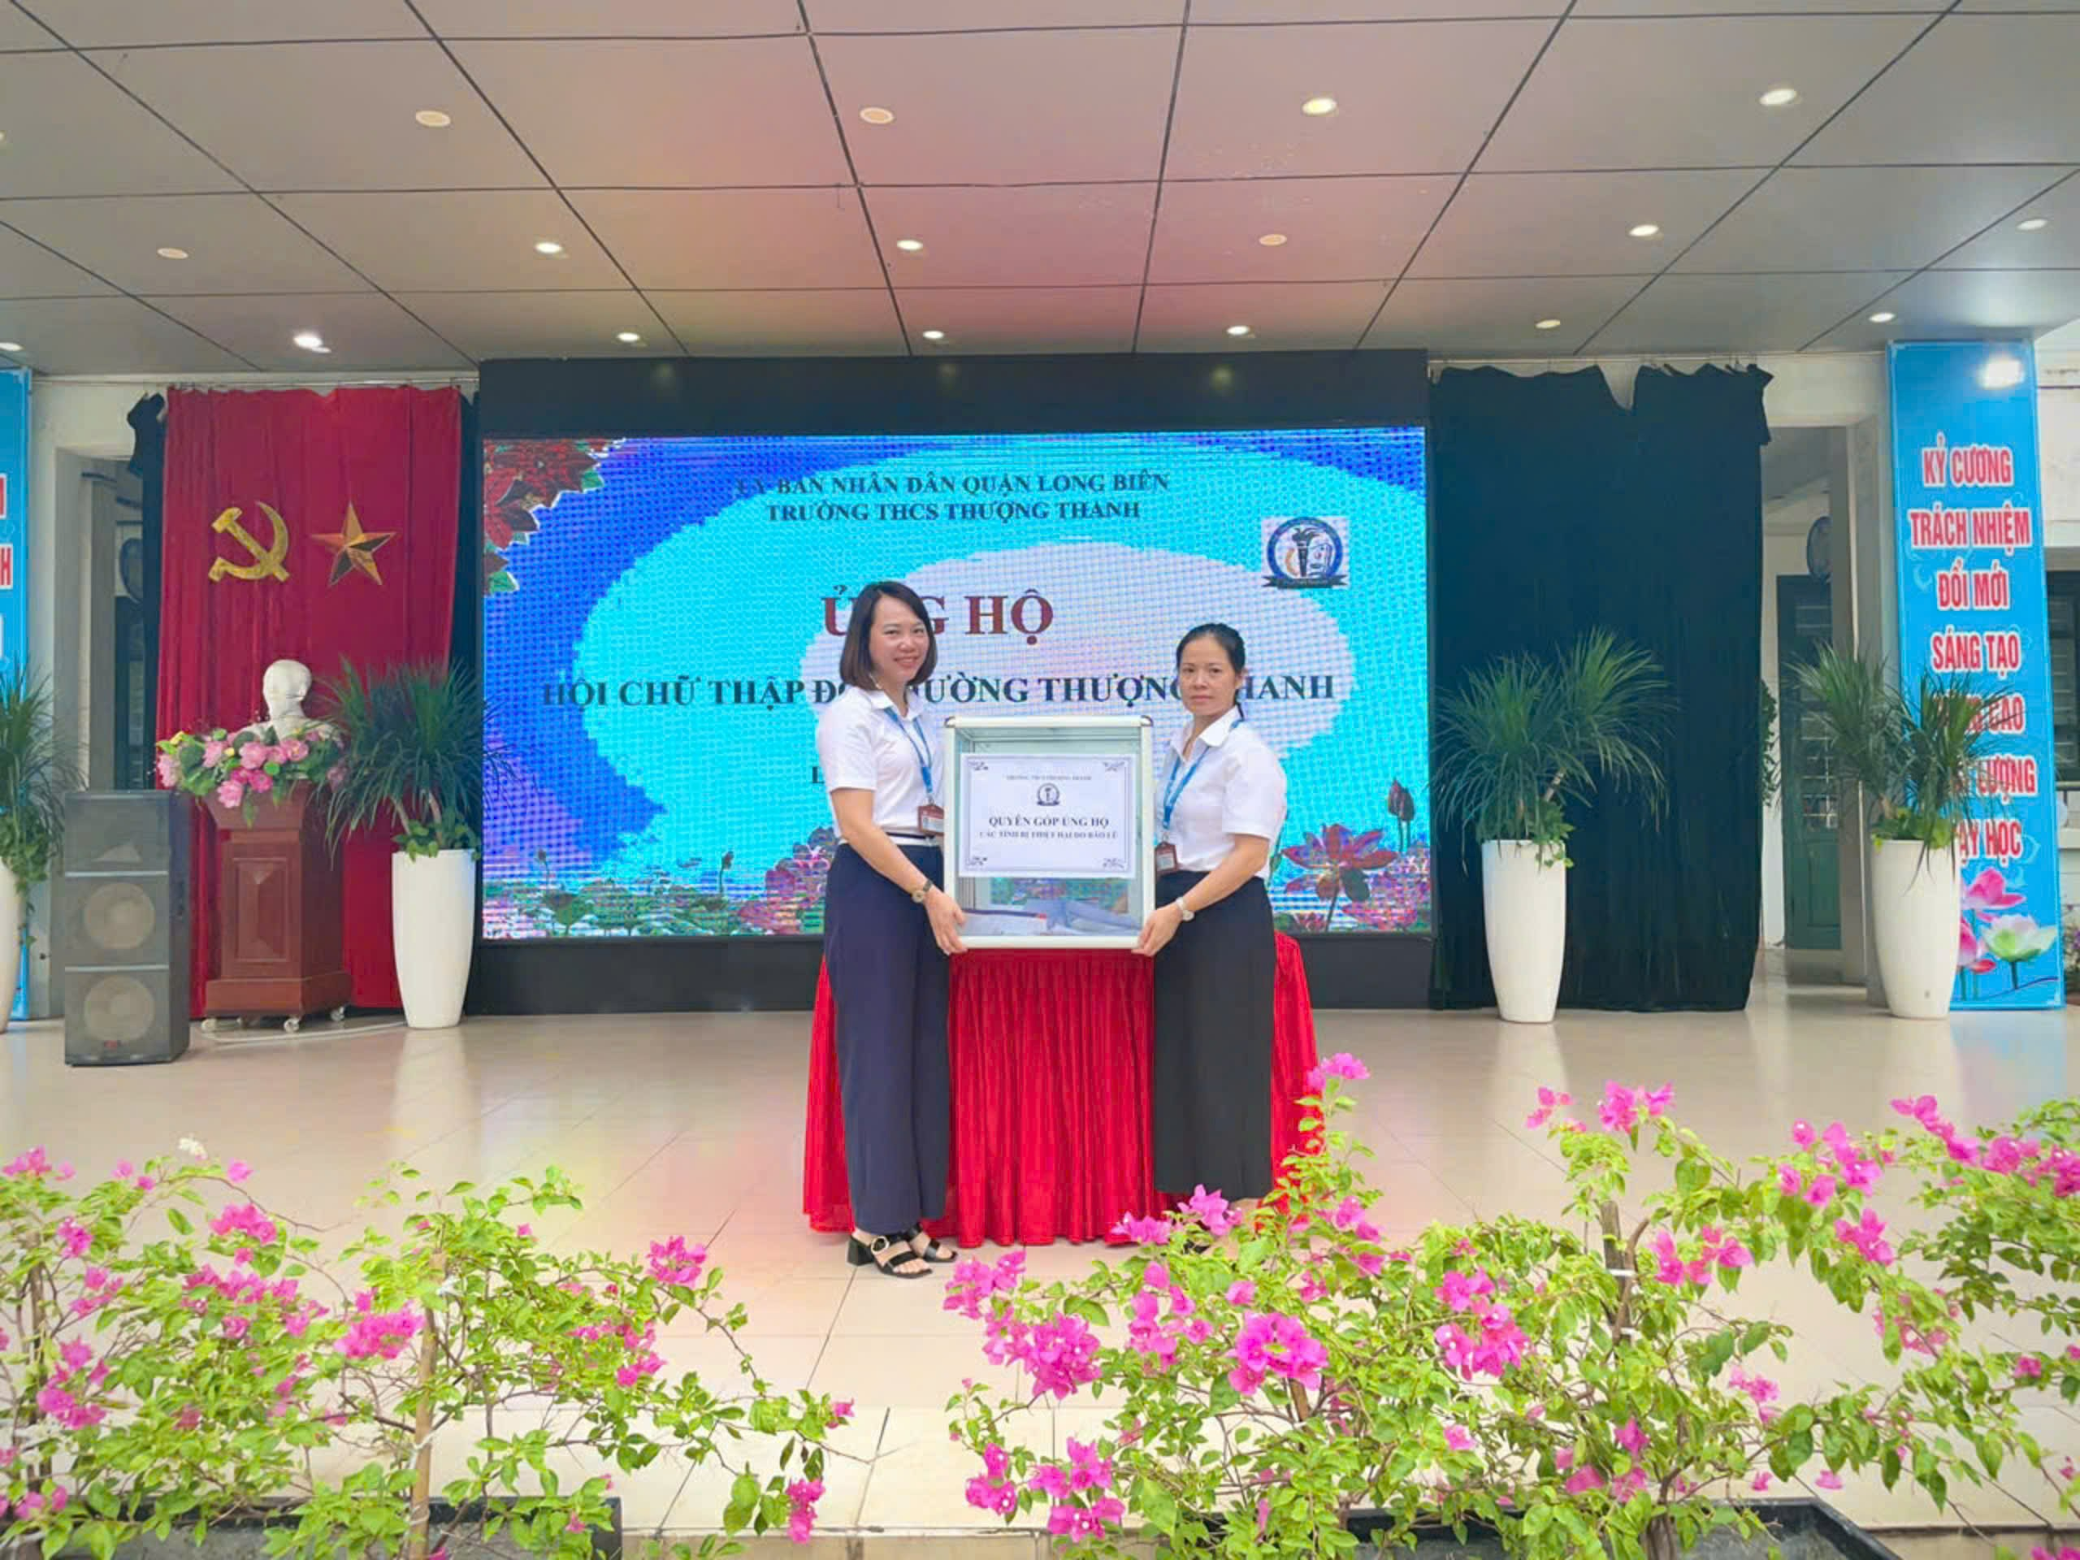
Hoạt động từ thiện tại nhà trường
Bằng những hành động thiết thực lan tỏa yêu thương của mình, liên tục trong 2 năm 2022, 2023 cô đã vinh dự được nhận giấy khen của Hội chữ thập đỏ phường Thượng Thanh và Thành phố Hà Nội trao tặng.
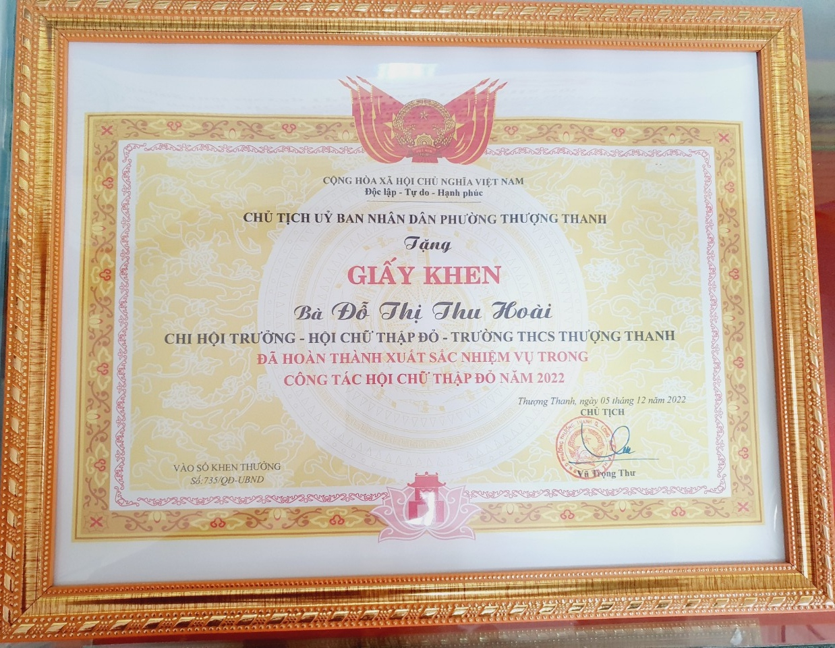 | 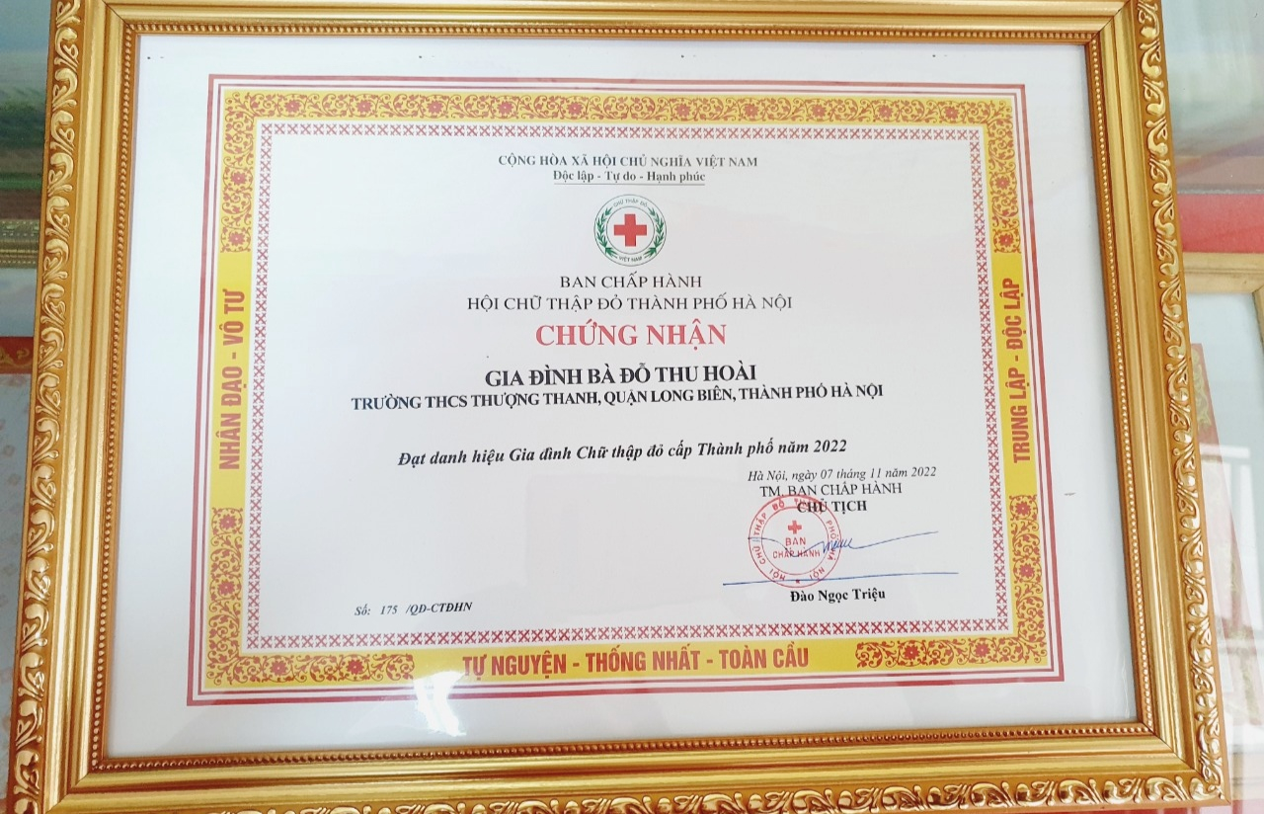
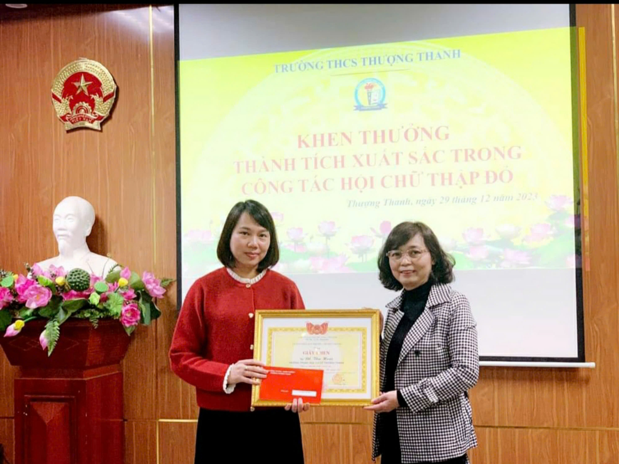 Giấy khen của Hội chữ thập đỏ phường Thượng Thanh và Thành phố Hà Nội

17 năm công tác và cống hiến trong ngành giáo dục với nhiều cương vị khác nhau, trong đó có 11 năm làm giáo viên giảng dạy, 2 năm làm Chủ tịch công đoàn nhà trường, 7 năm làm Phó hiệu trưởng, cô đã vinh dự được nhận nhiều phần thưởng cao quý:
- Giáo viên giỏi nhiều năm: 2010-2011, 2012-2013, 2015-2016.
- Năm học 2015-2016. Giải Nhất giáo viên dạy giỏi cấp Thành phố môn Vật Lý.
- Chiến sĩ thi đua cấp cơ sở các năm: 2010-2011, 2012-2013, 2015-2016, 2017-2018, 2018-2019, 2019-2020, 2021-2022, 2022-2023, 2023-2024.
- Sáng kiến kinh nghiệm: giải C cấp thành phố năm 2014-2015, giải B thành phố các năm: 2015-2016, 2016-2017.
- Chủ tịch công đoàn xuất sắc được nhận giấy khen của LĐLĐ Quận năm 2015-2016, 2016-2017.
- Giải 3 cấp Thành phố về thi tích hợp liên môn năm 2016.
- Giải 3 hội thi nghiên cứu KHKT cấp Quận với vai trò là giáo viên hướng dẫn.
- Giấy khen của Liên đoàn lao động Quận Long Biên về gia đình CNVCLĐ tiêu biểu năm 2020.
Đặc biệt, trong 7 năm làm Phó Hiệu trưởng Trường THCS Thượng Thanh, cô đã cùng Ban giám hiệu nhà trường đưa trường THCS Thượng Thanh từng bước trưởng thành, được các cấp, các ngành và nhân dân ghi nhận. Cụ thể nhà trường đã đạt danh hiệu Lao động tiên tiến xuất sắc cấp Thành phố và được đón nhận bằng khen của Thủ tướng chính phủ năm học 2022-2023, Chi bộ trong sạch vững mạnh, Công đoàn vững mạnh xuất sắc nhận cờ thi đua của LĐLĐ Thành phố, Thư viện xuất sắc cấp Thành phố, được công nhận là “Đơn vị đạt chuẩn văn hóa”, “Đơn vị tiên tiến xuất sắc về Thể dục thể thao” cấp Thành phố, Liên đội Thiếu niên Tiền Phong Hồ Chí Minh đạt vững mạnh xuất sắc tiêu biểu và là lá cờ đầu của Thành phố về phong trào Đội. Các hoạt động khác, như xây dựng cơ sở vật chất, mua sắm trang thiết bị dạy và học, ứng dụng Công nghệ thông tin cũng như công tác xã hội hóa giáo dục, công tác khuyến học, khuyến tài được quan tâm và được đẩy mạnh đạt những hiệu quả thiết thực. Các phong trào hoạt động về chuyên môn, phong trào thi đua dạy tốt, học tốt được phát huy hiệu quả trong suốt nhiều năm học qua.
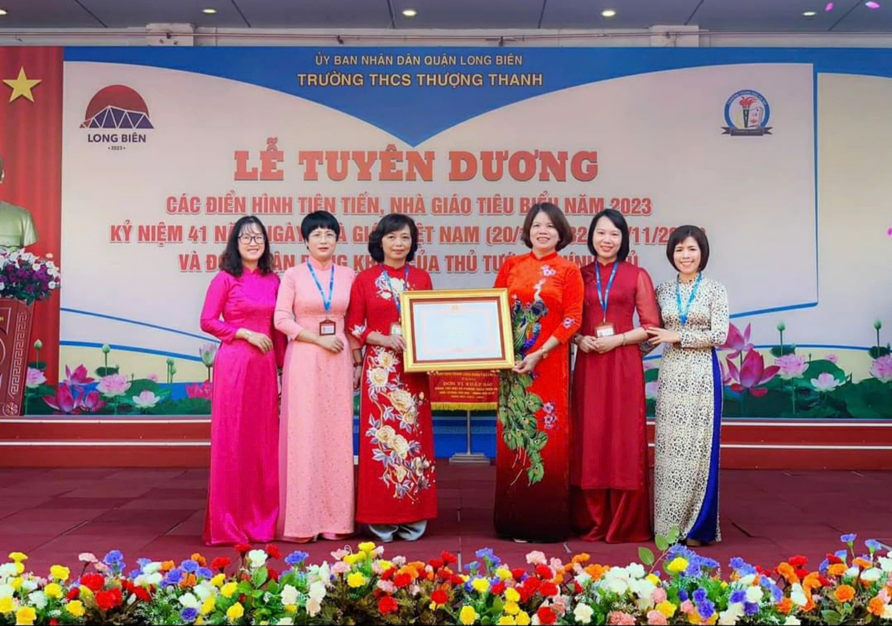
Cô Hoài cùng nhà trường đón nhận bằng khen của Thủ tướng chính phủ
Bằng sự nhiệt huyết, lao động không biết mệt mỏi, không ngừng sáng tạo, cô
đã cùng với BGH nhà trường lãnh đạo tài tình đưa trường THCS Thượng Thanh ngày một đi lên. Điều đó cũng khẳng định dưới sự dẫn dắt của cô và BGH nhà trường là sự đoàn kết, đồng lòng của toàn thể cán bộ giáo viên, nhân viên trong trường và cha mẹ học sinh đã góp phần đi đến mọi thành công.
Cô giáo - Phó hiệu trưởng Đỗ Thị Thu Hoài không chỉ là một người lãnh đạo mà còn là một tấm gương sáng trong giáo dục. Những hành động và cống hiến của cô đã góp phần làm cho môi trường học tập trở nên thân thiện và đầy cảm hứng. Tấm gương của thầy sẽ tiếp tục truyền cảm hứng cho nhiều thế hệ học sinh và đồng nghiệp, khẳng định rằng nét đẹp tâm hồn giáo dục không chỉ nằm trong kiến thức mà còn ở lòng nhân ái và sự sẻ chia.

